Всероссийская акция «Свеча памяти».
22 июня 1941 года — одна из самых печальных дат в истории России — День памяти и скорби — день начала Великой Отечественной войны.
В связи с этим на территории сельского поселения Дешинский сельсовет Добринского муниципального района 21 июня 2021 года в 20:30 час проведена акция «Свеча памяти»
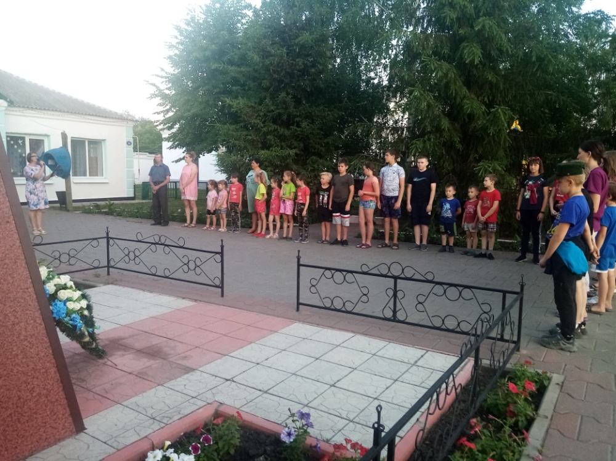
В знак того, что мы помним о тех страшных днях и подвигах наших предков, собравшиеся участники акции зажгли свечи у памятника в вечерней тишине…
